コンパクト赤外レーザーモジュール
SDL-1550-LMシリーズ
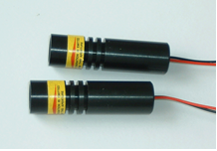
【特徴・用途】

SDL-1550-LMシリーズは、出力安定性と安全性を考慮した駆動ドライバを搭載しております。低価格のコンパクト赤外レーザーです。
装置組み込み用でもお使いいただけます。

仕様 | 型式
MODEL | SDL-1550-LM-010
出力 | 10ｍW
波長 | 1550ｎｍ±5nm
形状 | φ16ｍｍ×60ｍｍ
ビーム径 | <5ｍｍ
ビーム拡がり角 | <2.0ｍrad
入力電圧 | AC100V
電流値 | <100mA
光学的要素 | Glass lens both sides AR coated
リード線長さ | 700ｍｍ
動作温度 | -10℃~+40℃
保存温度 | -40℃～+80℃
寿命 | 3000H以上
保証期間 | 6ｹ月

【外観図】

中間スイッチ
レーザーヘッド
コード長：約2m
レーザー照射口

コード長：約0.7ｍ
レーザー光

ACパワーアダプター

